Lampiran 20
Profil Sekolah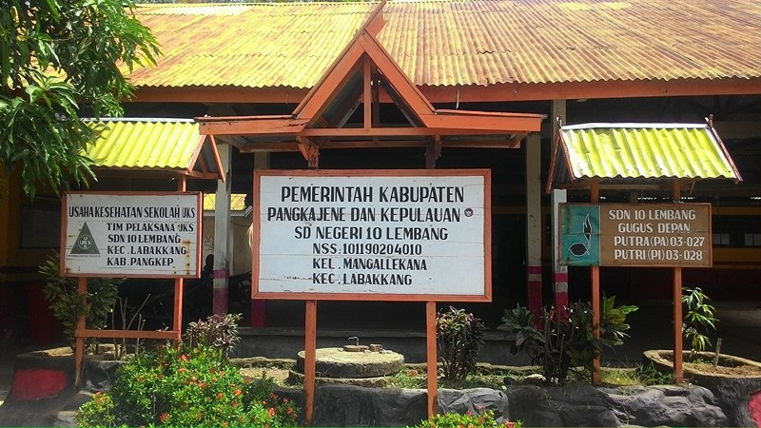
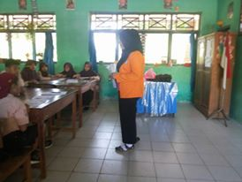

Guru Mengecek Kehadiran Siswa

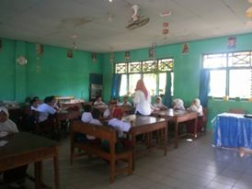

Menyampaikan Tujuan Pembelajaran
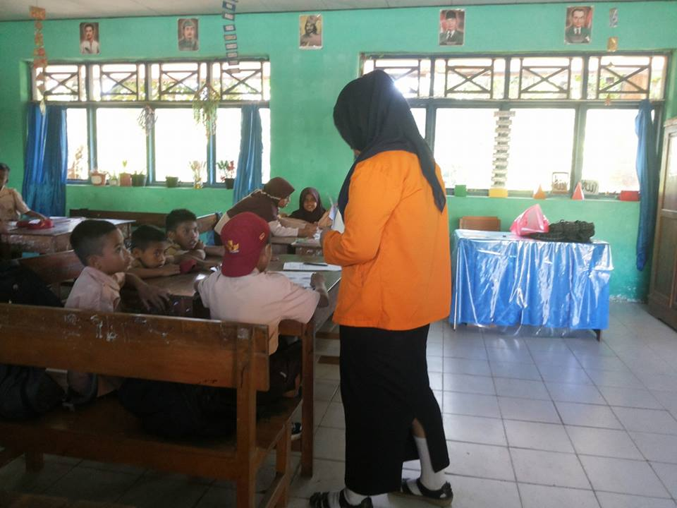

Guru Membagikan kartu – kartu kata dan Lembar Kerja Siswa

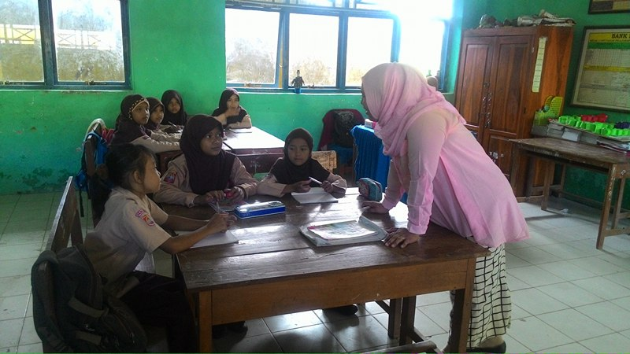

Guru Menjelaskan Cara Menjelaskan Pengerjaan Tugas
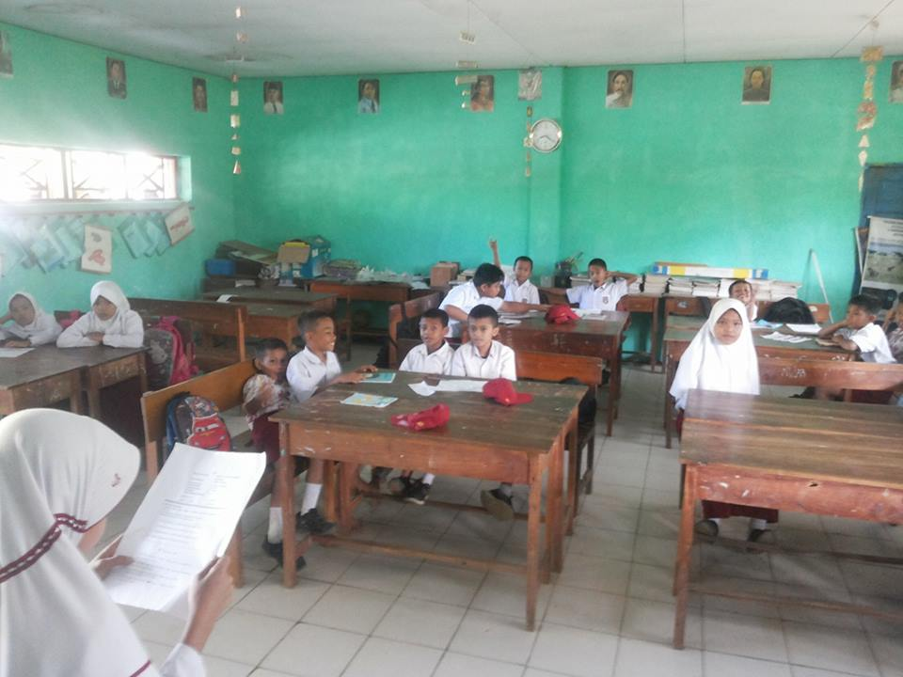

Siswa Membaca Hasil Diskusi kelompok

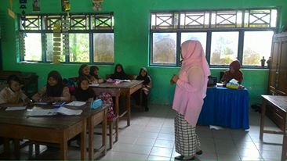

Guru dan Siswa Menyimpulkan Pembelajaran

